# Het verhaal achter Barroc Intens

De gebroeders Maarten en Joris Pulles hebben na het afronden van hun studie de gok gewaagd om een onderneming te starten. De liefde voor koffie ontstond toen Maarten tijdens een stage in Lucca, Italië de vurige passie van het Italiaanse volk voor koffie ervoer. Zijn droom was om een brug te slaan tussen deze passie en de 'slappe koffie' cultuur die heerst binnen de Nederlandse maatschappij.

Dat en de toevallige timing waarmee het afstudeeronderzoek van zijn broer Joris werd afgerond (Joris onderzocht het verband tussen succesvolle ondernemingen en de kwaliteit aan koffie die in deze ondernemingen werd geschonken.) , deed ze besluiten om de stap te nemen om met een heel duidelijke missie de Nederlandse koffiemarkt in te stappen met een revolutionaire koffiemachine die de ambachtelijke Italiaanse wijze van koffie maken in stand zal houden, mét het gebruiksgemak en comfort van de 'alledaagse' koffieautomaat.

# Over het bedrijf

Het bedrijf “Barroc Intens” is leverancier van koffieautomaten. Dit bedrijf verhuurt koffiemachines aan horecagelegenheden. Verhuur begint met een gesprek waarbij de behoeften van de klant worden ingevuld op een automatisch intake formulier. Daaruit komt voor de klant automatisch een offerte en contract per e-mail. Wanneer dit contract digitaal wordt ondertekend wordt de order verwerkt en wordt de factuur aangemaakt en per e-mail verstuurd. Na betaling van de factuur kan het logistieke proces beginnen. Daarna wordt de machine uitgeleverd en geïnstalleerd. Dit dient door de klant voor levering te worden afgetekend. Zodra de levering is voltooid wordt het periodieke onderhoud van de machine ingepland. Dit geheel moet via een backend worden geautomatiseerd.

# Van idee naar bedrijf – maar veel te snel

De zaken gingen al snel goed, erg goed. De tweelingbroers bleken ware talenten te zijn op het gebied van Social Marketing, en al heel snel gingen hun creatieve video's via Instagram en snapchat viral... De interesse was gewekt en bedrijven openden hun deuren voor het koffiemerk. Immers, iedereen wilde wel geassocieerd worden met de twee populaire hipsters achter het bedrijf Barroc Intens.

En zo kwam het dat het duo achter Barroc Intens een waar bedrijf werd met 15 medewerkers, onderverdeeld in verschillende bedrijfsafdelingen:

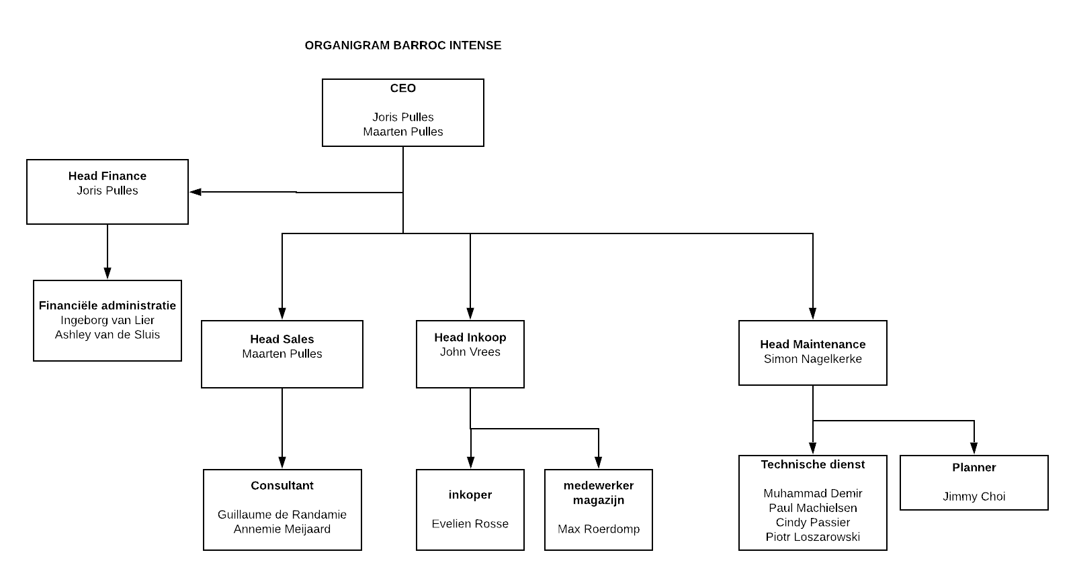

# Administratie – een intens probleem

De schaduwzijde van snel groeien is dat er geen tijd gemaakt wordt om aan het administratie gedeelte van het bedrijf te werken. Bij Barroc Intens is dat niet anders. Afspraken worden gemaakt met klanten, maar niet goed gecommuniceerd met collega's. Iedere afdeling heeft zijn eigen systeem om hun data op te slaan, die meestal niet of slecht toegankelijk is voor de andere afdelingen. Met alle gevolgen van dien.

Zo is er laatst een contract afgesloten met een klant die nooit klant had mogen worden omdat deze aangemeld stond bij het BKR, en daardoor geen gezonde handelspartner was. Dit heeft Barroc Intens 'intens' veel geld gekost. Daarnaast komen er kleine andere zaken naar boven die niet professioneel overkomen, zoals adreswijzigingen die niet doorkomen op iedere afdeling, of monteurs die onderhoud gaan plegen bij bedrijven die geen klant meer blijken te zijn van Barroc Intens.

Kortom, tijd voor een grondige oplossing voor dit probleem!

"Op de opdrachtbon stonden 3 automaten, terwijl er uiteindelijk maar één geleverd hoefde te worden, hoe kan dit fout gegaan zijn jongens?" - Afdeling Inkoop

"Ik belde net Jan Meerkerk op en die was helemaal over de zeik dat de automaten op het verkeerde adres geleverd waren. Volgens hem heeft hij zowel telefonisch als bij aanvraag het juiste adres doorgegeven. Dit is hoogst onprofessioneel van ons!!” - Afdeling Sales

"Ik sta nu bij de klant voor de storing aan de automaat. Ook deze heeft een nieuwe waterfilter nodig, maar die hebben we al weken niet in ons magazijn. Zo kunnen we ons werk toch niet doen?" - Afdeling Maintenance

